## 客户端到反向代理层的高可用

使用keepalived+nginx实现高可用集群方案

### 原理

Keepalived 是一种高性能的服务器高可用或热备解决方案，Keepalived 可以用来防止服务器单点故 障的发生，通过配合 Nginx 可以实现 web 前端服务的高可用。   
Keepalived 以 VRRP 协议为实现基础，用 VRRP 协议来实现高可用性(HA)。VRRP(Virtual Router Redundancy Protocol)协议是用于实现路由器冗余的协议，VRRP 协议将两台或多台路由器设备虚拟成一个 设备，对外提供虚拟路由器 IP(一个或多个)，而在路由器组内部，如果实际拥有这个对外 IP 的路由器如 果工作正常的话就是 MASTER， 或者是通过[**算法**](http://lib.csdn.net/base/datastructure)选举产生， MASTER 实现针对虚拟路由器 IP 的各种网络功能， 如 ARP 请求，ICMP，以及数据的转发等；其他设备不拥有该虚拟 IP，状态是 BACKUP，除了接收 MASTER 的 VRRP 状态通告信息外，不执行对外的网络功能。当主机失效时，BACKUP 将接管原先 MASTER 的网络功能。 VRRP 协议使用多播数据来传输 VRRP 数据， VRRP 数据使用特殊的虚拟源 MAC 地址发送数据而不是自身 网卡的 MAC 地址，VRRP 运行时只有 MASTER 路由器定时发送 VRRP 通告信息，表示 MASTER 工作正常以及虚 拟路由器 IP(组)，BACKUP 只接收 VRRP 数据，不发送数据，如果一定时间内没有接收到MASTER 的通告信 息，各 BACKUP 将宣告自己成为 MASTER，发送通告信息，重新进行 MASTER 选举状态。

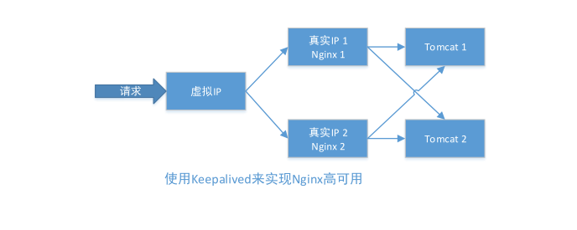

一台nginx作为mster，对外提供服务，另外一台作为backup，冗余保证高可用。

当master的nginx挂了，keepalived能够探测到，会自动进行故障转移，将流量迁移到backup 的nginx，这个nginx就会作为master继续对外提供服务，由于使用的是相同的virtual IP，这个切换过程对调用方是透明的。